連接 Cisco Room Navigator
Room Navigator 不執行 Offision App，而是由 RoomOS 把自己的瀏覽器指向 Offision， 再用六位字元代碼與會議室配對。這塊面板能做什麼、不能做什麼，以及燈條怎麼讀。
2026-08-30 · https://offision.com/help/zh-hant/devices/connect-a-cisco-room-navigator/
Cisco Room Navigator 不執行 Offision App。它和 Crestron 面板一樣，是一塊帶瀏覽器
的螢幕，由 RoomOS 把瀏覽器指向 Offision。因此 Offision 畫出來的面板是一個網頁，
Offision 在 Navigator 上能做的事，都是瀏覽器做得到的事。
配對本身與其他面板完全相同：螢幕顯示六位字元，你把它輸入管理主控台。

支援型號
螢幕為 10.1 吋 1920 × 1200。所有認證面板的並列比較，請見
Offision 支援哪些預約面板硬體。

連接
Where in Offision: admin app → device/booking-panel/device (預約面板)
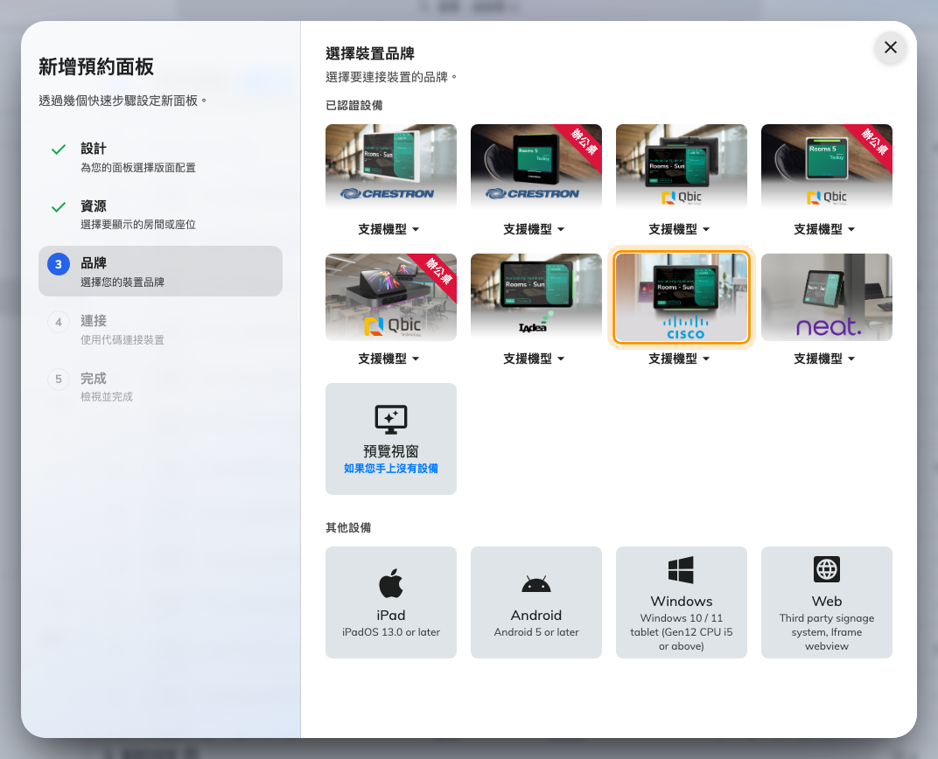
連接精靈中的已認證設備，Cisco 磚塊。
設定分成兩半：先在 Webex Control Hub 註冊 Navigator 並把它導向 Offision，
再用螢幕上出現的代碼在 Offision 這一側完成配對。在 品牌 這一步選 Cisco，
連接 那一步就會留著六格輸入欄，等你完成前半。

1. 新增設備
開啟 Control Hub › Devices，選 Add device。
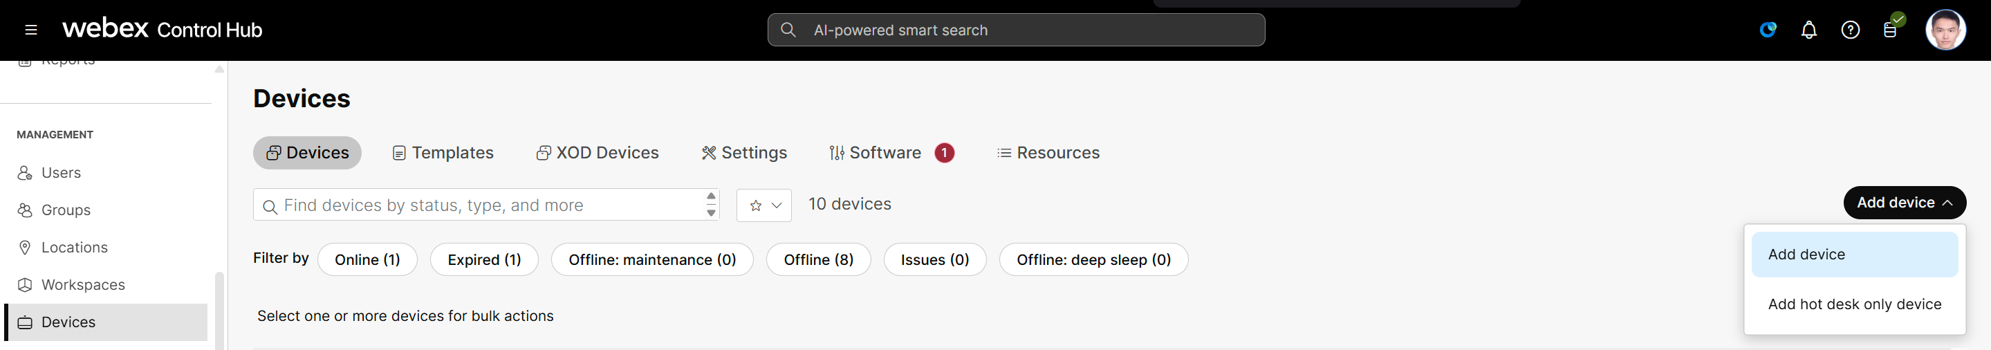
Control Hub 的 Devices 與 Add device。

2. 選 Shared usage
預約面板屬於會議室，不屬於個人。選好後按 Next。
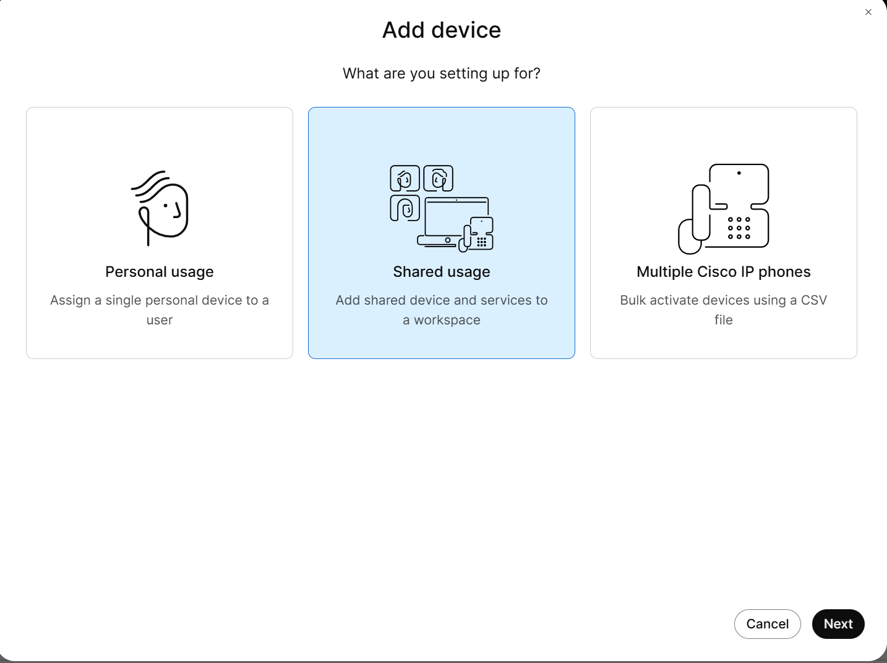
屬於會議室的設備要選 Shared usage。

3. 選 New workspace
接著按 Next。
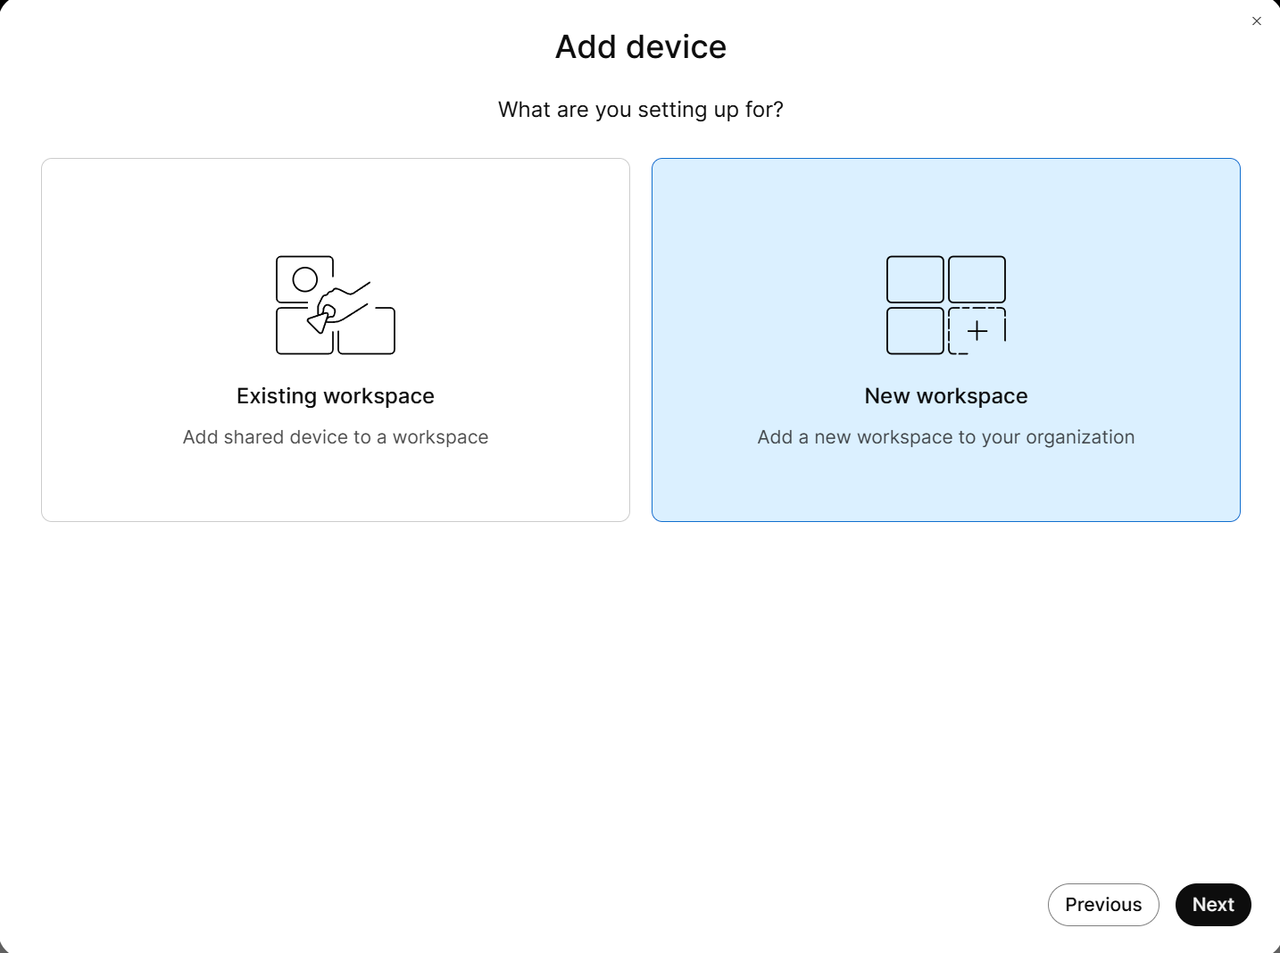
New workspace。

4. 填寫工作空間內容
設定名稱、類型、容納人數與位置，然後 Next。這是 Cisco 自己的會議室記錄，不必和
Offision 的會議室名稱一致，兩邊也不會同步。
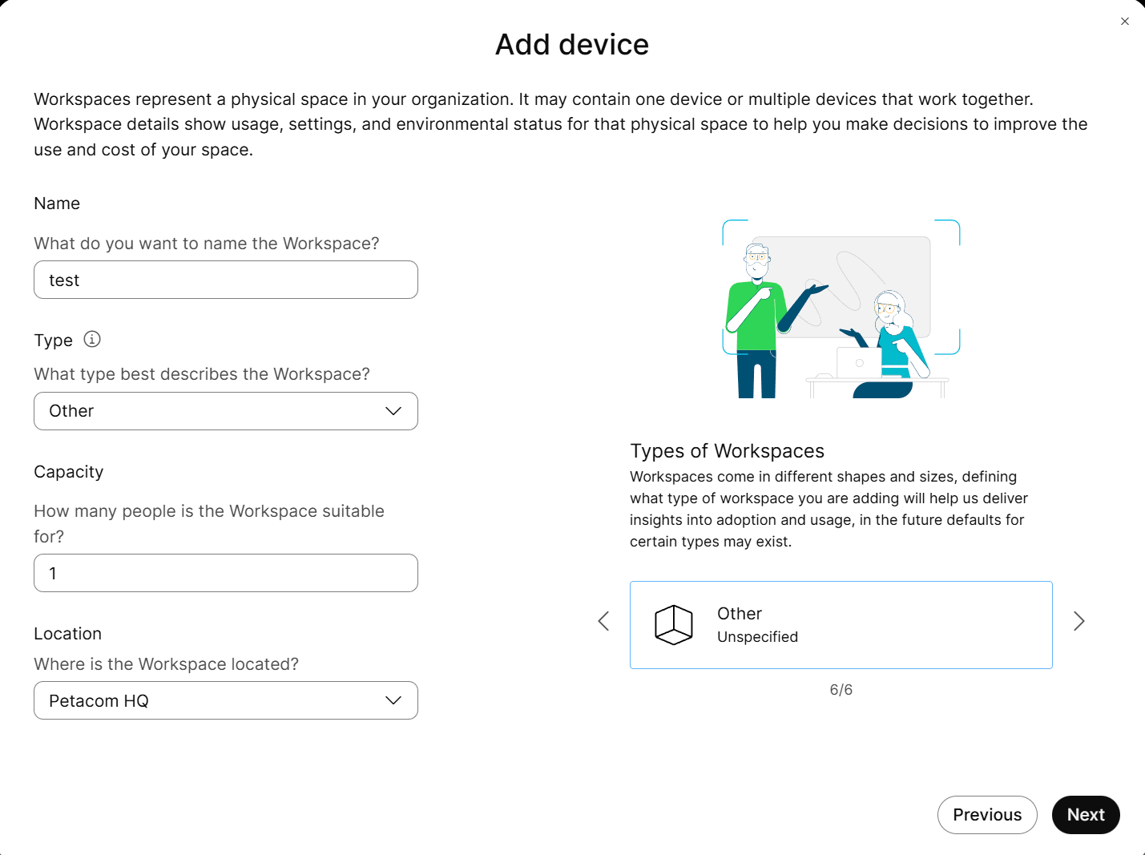
工作空間的名稱、類型、容納人數與位置。

5. 選擇設備類型
選 Cisco Room and Desk device，然後 Next。
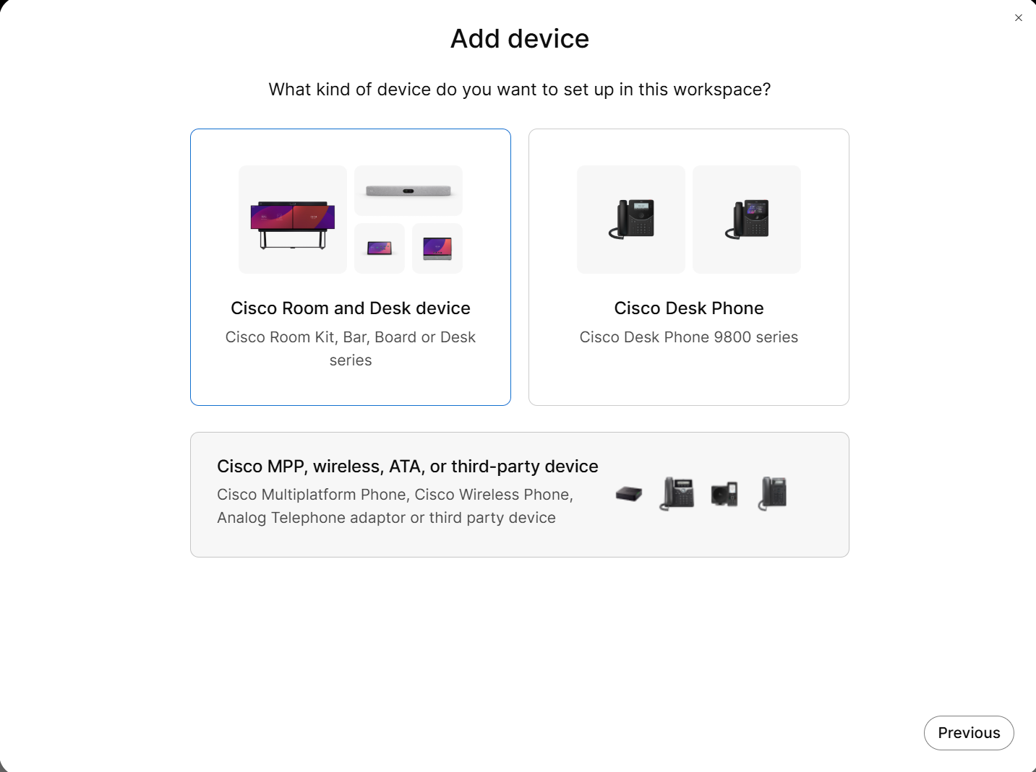
Cisco Room and Desk device。

6. 把 Calling 設為 None
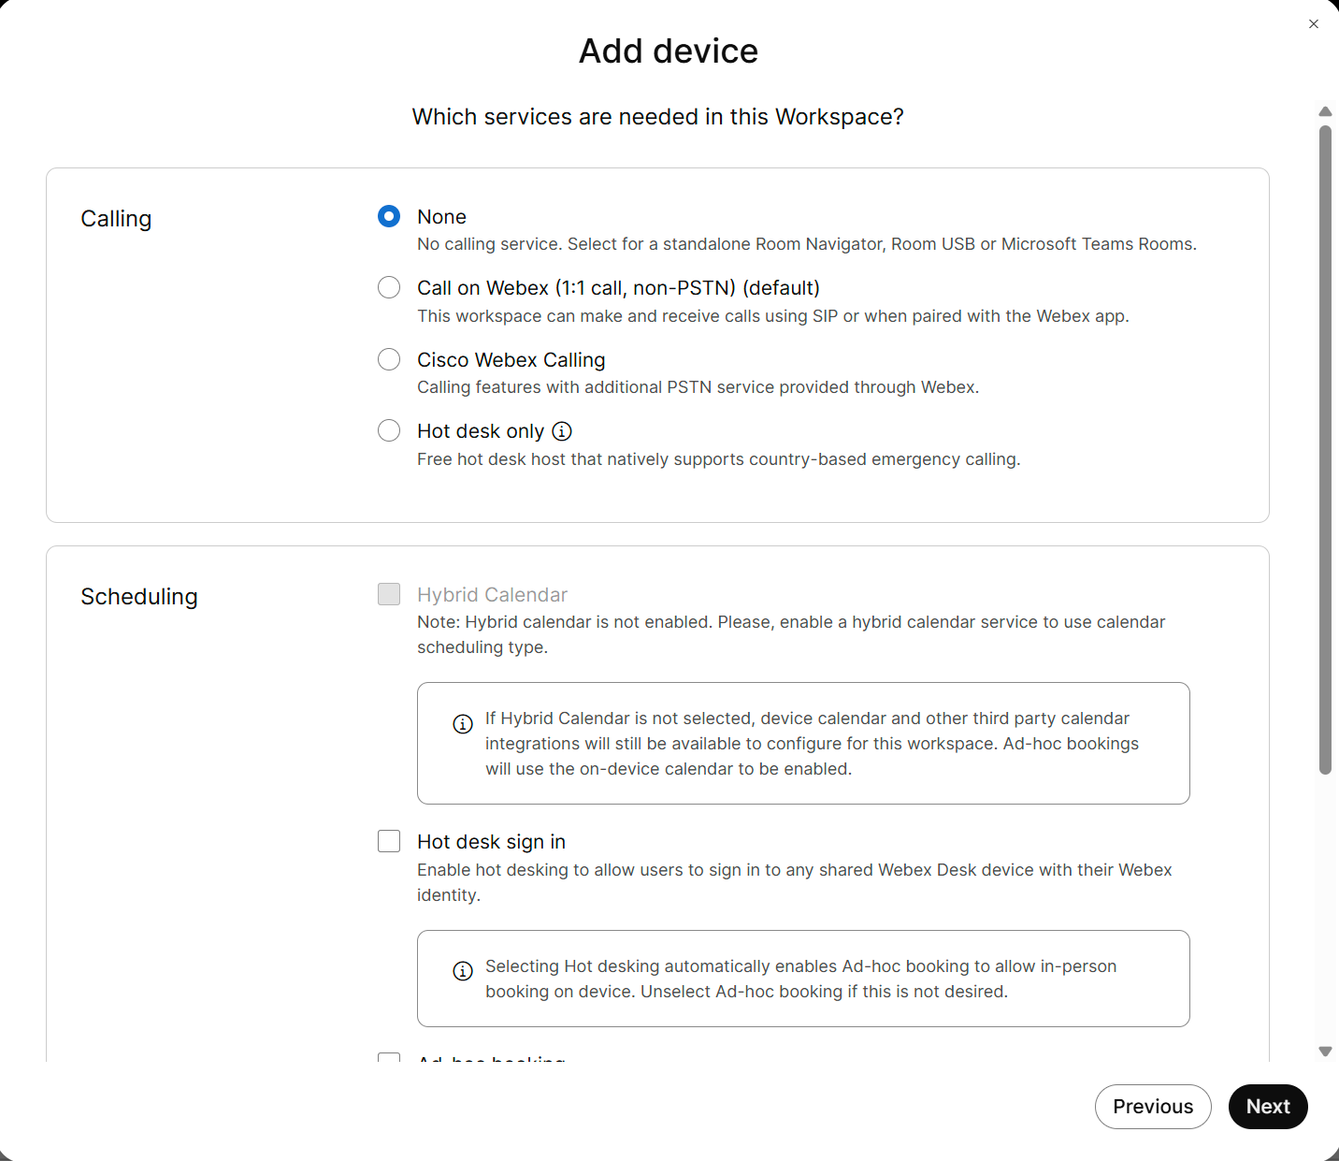
設為 None 的 Calling。

7. 把 Meetings 設為 None
接著按 Next。兩者都是刻意的：這台設備是預約面板，只要留著其中一項，Cisco 自己的
通話與會議畫面就會擋在 Offision 前面。
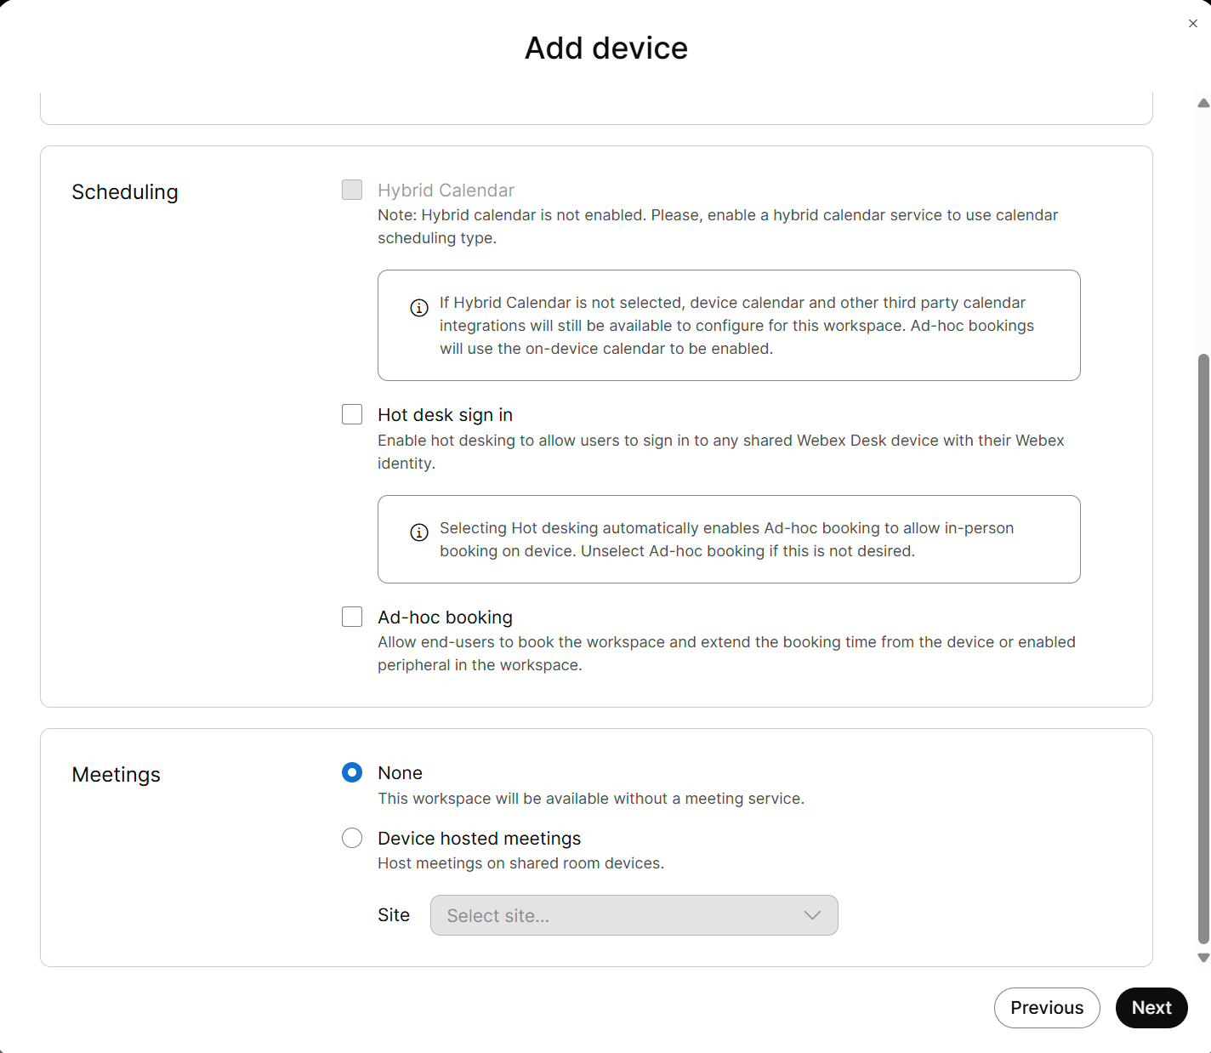
設為 None 的 Meetings。

8. 啟用 Navigator
把畫面給的 Activation Code 輸入到 Navigator 本機，然後按 Go to Workspace。
它是一次性密碼且會過期，所以要趁設備就在眼前時啟用。
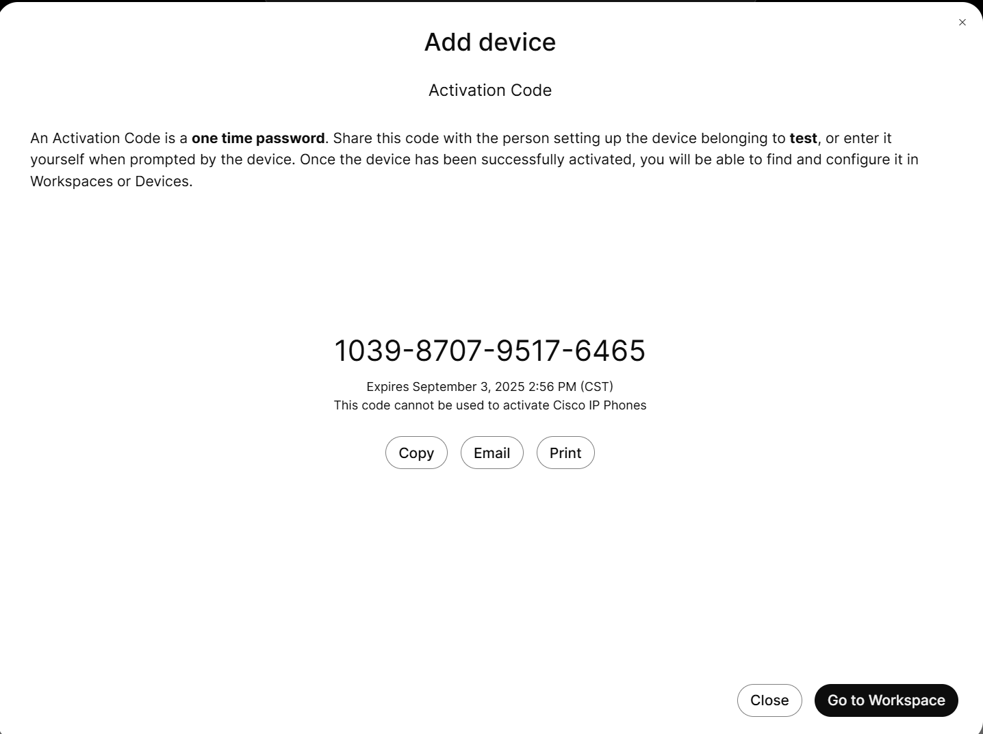
要輸入到面板的啟用碼。

9. 開啟剛新增的設備
在設備清單中開啟它，進入設定。
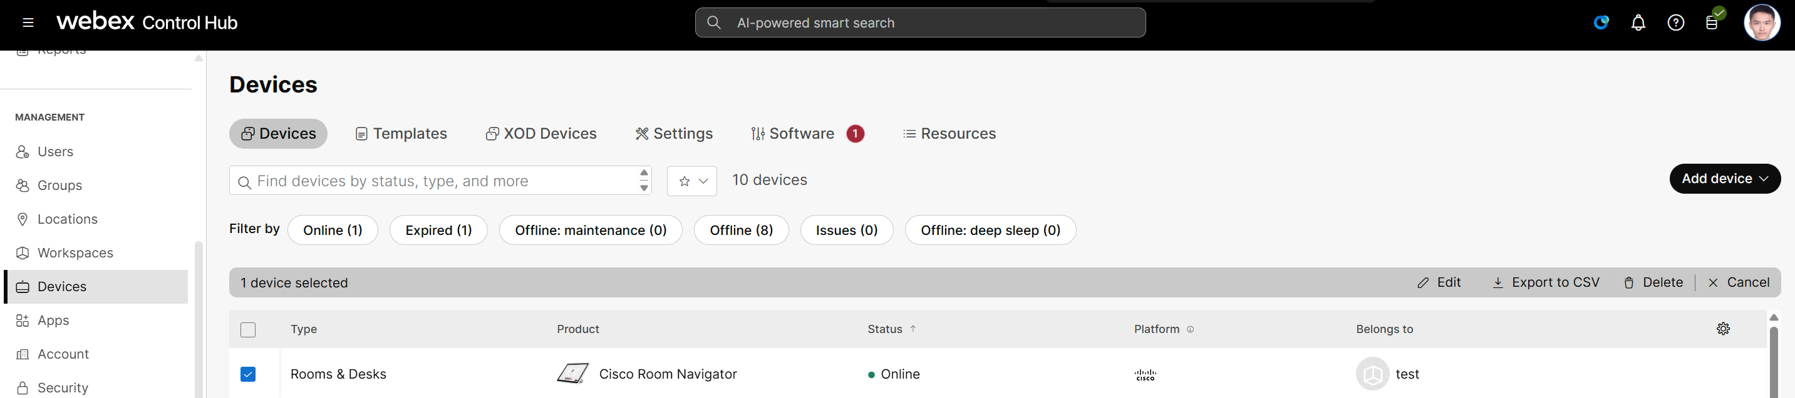
清單中的新設備。

10. 開啟 All configurations
位於 Configurations 之下。
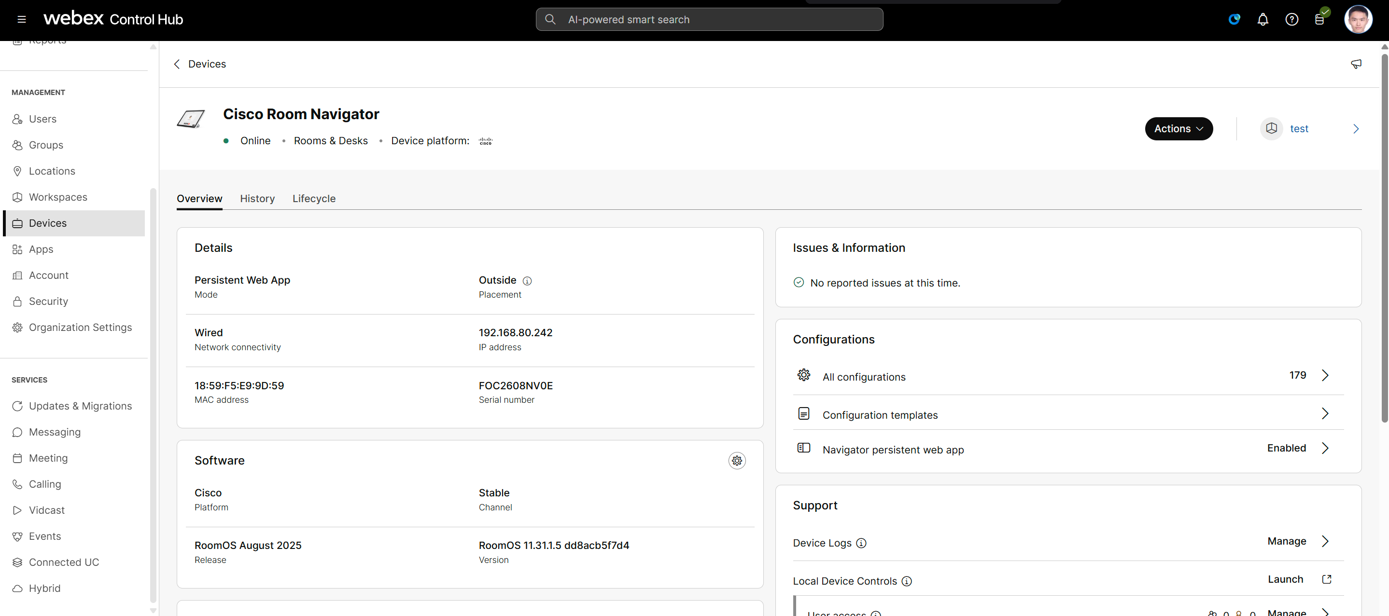
Configurations 與 All configurations。

11. 找到 WebApp URL 設定
搜尋 webapp，然後選
UserInterface › HomeScreen › Peripherals › WebApp › URL。
會出現三個很相似的結果，要選結尾是 URL 的那一個。
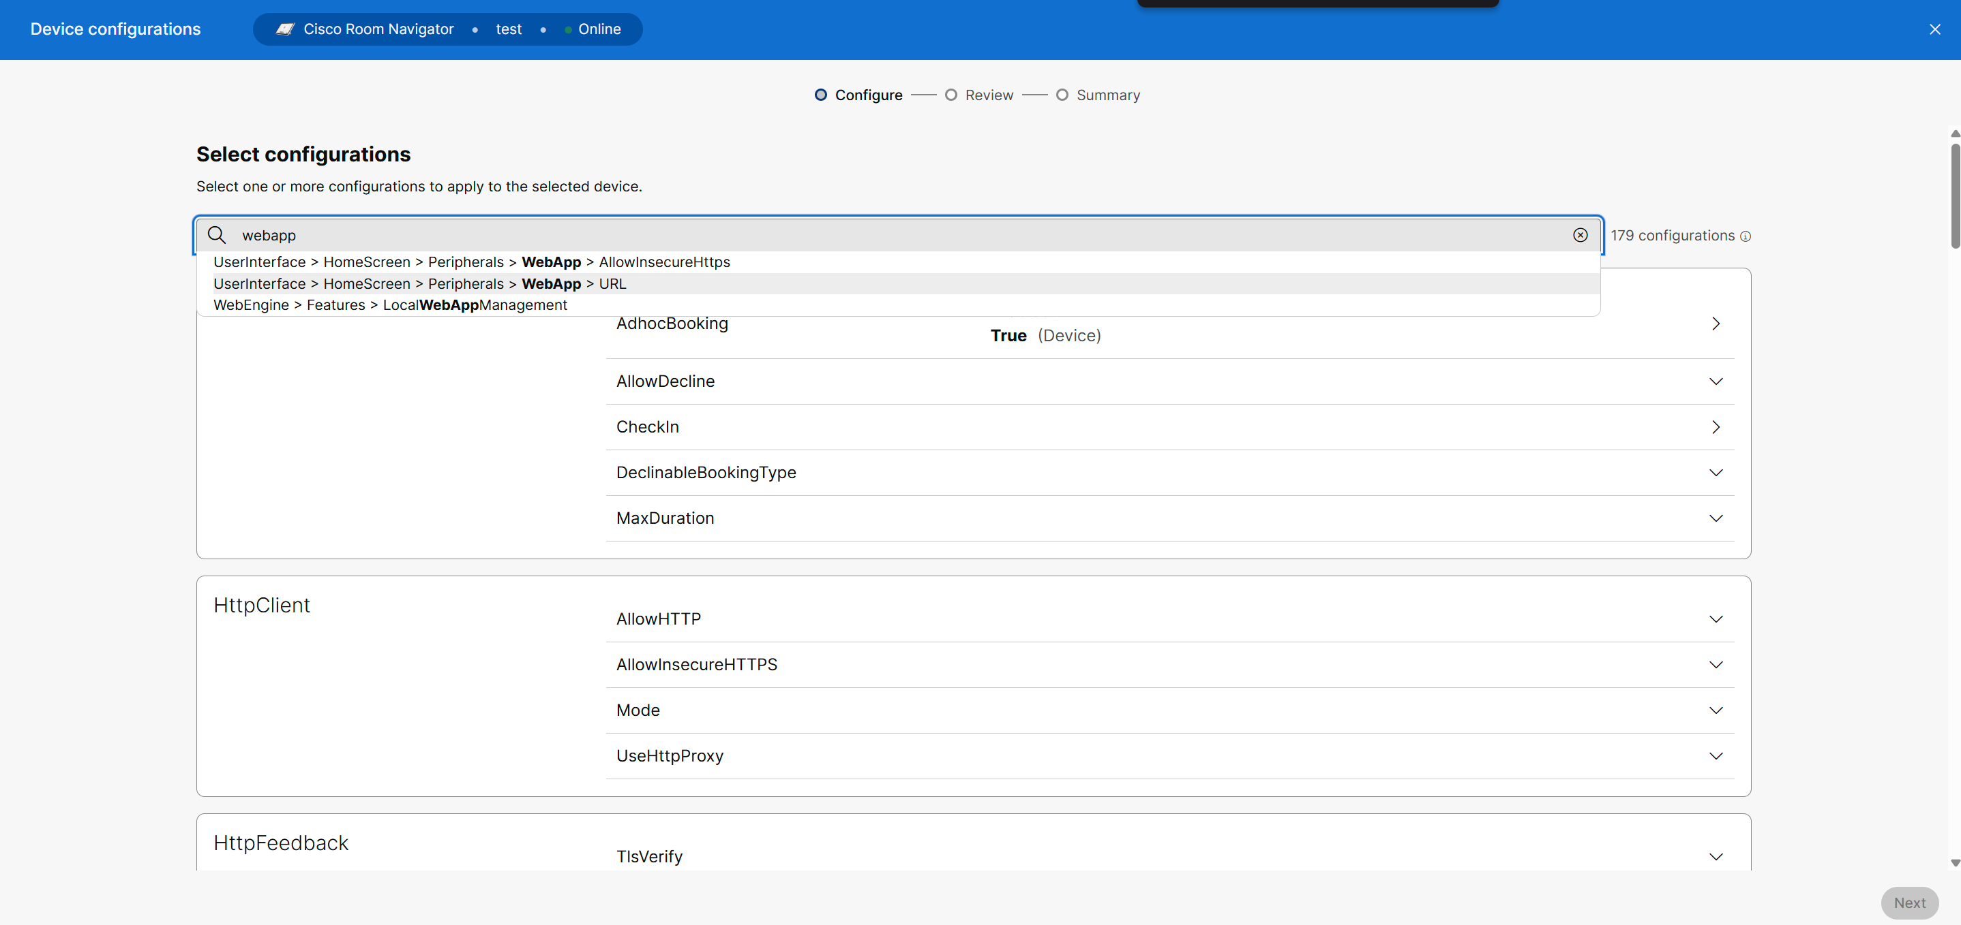
在 179 個設定中搜尋 WebApp URL。

12. 填入符合你所在區域的播放器位址
儲存變更。
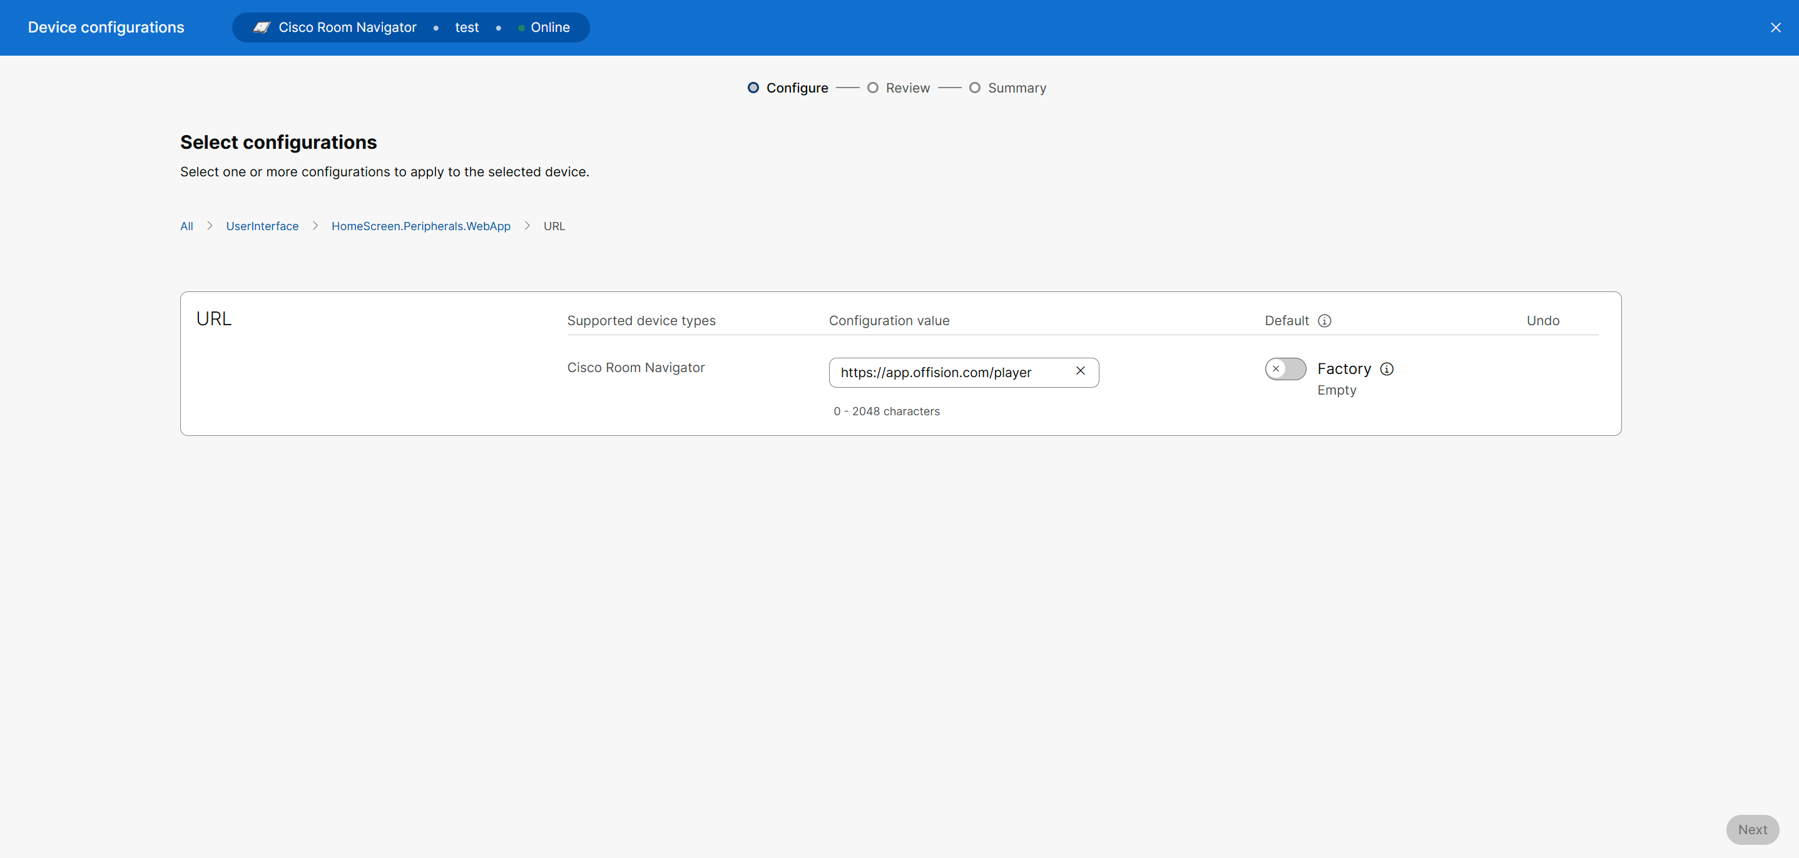
填入播放器位址的 URL 欄位。

13. 從面板讀取代碼
Navigator 會載入 Offision，並停在顯示六位字元的畫面。
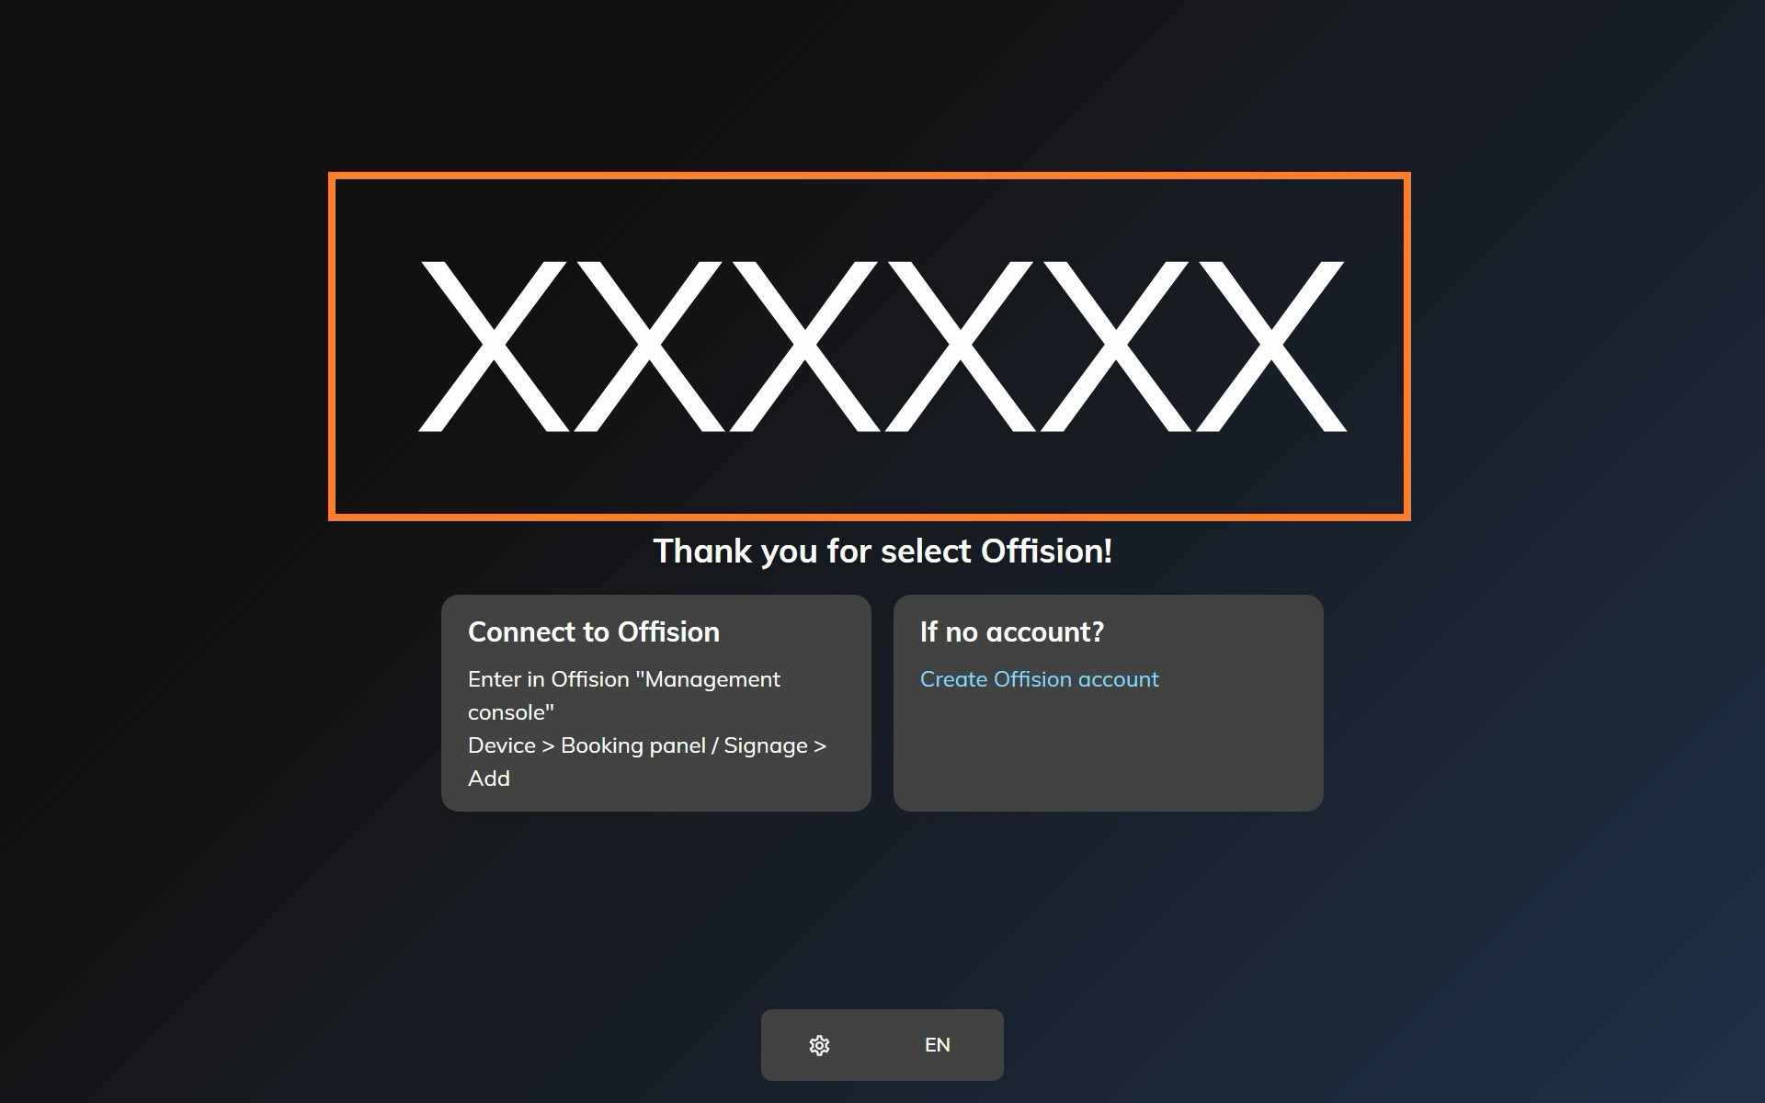
等待配對的 Navigator。

14. 在 Offision 完成配對
把那六位字元輸入 連接 步驟的欄位，輸到第六個字元就會自動送出。幾秒之後，面板會
停止顯示代碼，開始顯示會議室。
代碼要從面板上讀，不要看便條:
代碼存在一條開著的連線上。你抄下之後若 Navigator 曾休眠、重開機或斷網，它現在顯示的
已經是另一組代碼。
Room Navigator 需要一個設備授權:
與 Offision 驅動的其他面板一樣，它會佔用一個設備授權額度。

Offision 在它上面能驅動什麼
燈條，七色中的五色。 RoomOS 無法重現 Offision 的完整色盤：色盤說橘色的地方
顯示黃色，說青色的地方顯示藍色。意思沒有改變（見
面板顏色的意思），只是其中兩種以相鄰的顏色呈現。
讀卡要接 USB 讀卡機。 Navigator 沒有 Offision 讀得到的內建讀卡機，因此感應
報到需要在面板旁接一台 USB 讀卡機。HID Global 卡片只在 IAdea 面板上解碼。
在室偵測。 面板會回報會議室是否有人，因此沒有人出現的預約可以自動釋出。
它做不到的事：不能列印標籤、不能離線儲存媒體、也不能從主控台遠端重新開機。
Navigator 自己的設定仍在 Cisco 那一側，在 Control Hub 或設備上。
這是面板，不是會議室系統:
把 Navigator 接成預約面板，和把 Webex 接成行事曆是兩件事。若你也想讓 Offision 的
預約送到 Webex，請見
連接 Webex Control Hub。

